Giày cầu lông Lining AYAV001-5 Saga 3 Pro Chính Hãng
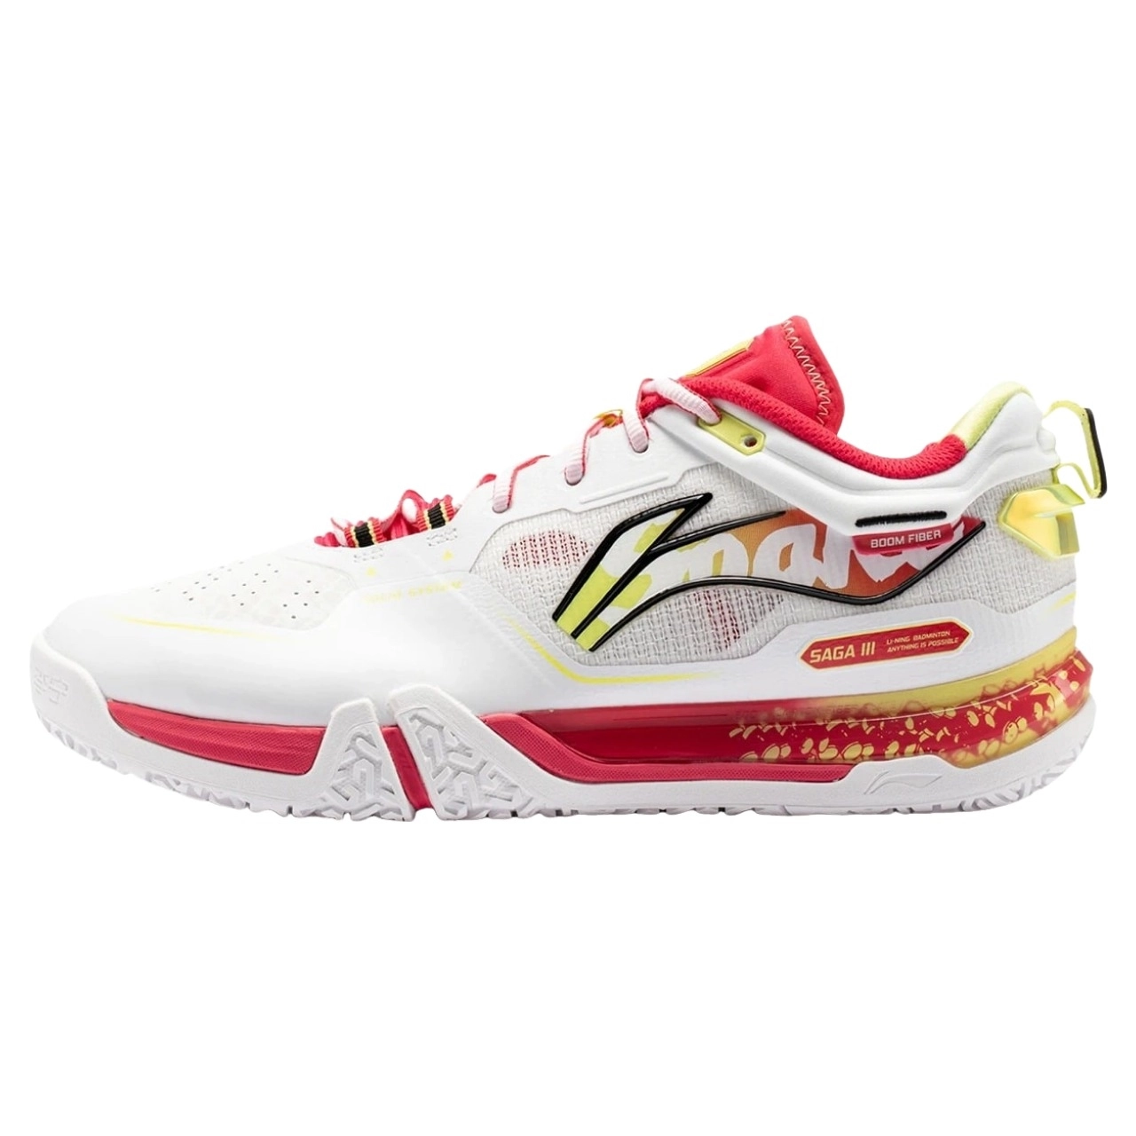
3.780.000 ₫
- Thương hiệu: Lining
- Mặt trên: Vải dệt + TPU
- Đế: Cao su + TPU + EVA
- Đế ngoài: Cao su

Công nghệ tích hợp và ưu điểm nổi bật của Giày cầu lông Lining AYAV001-5 Saga 3 Pro:
- SOLID SYSTEM là cơ chế dây giày điều chỉnh linh hoạt, cho phép người sử dụng tinh chỉnh độ ôm của thân giày theo cấu trúc bàn chân, từ đó tối ưu độ vừa vặn, gia tăng cảm giác chắc chắn và nâng cao sự thoải mái trong suốt quá trình vận động.
- CARBON-FIBER PLATE là tấm sợi carbon trọng lượng nhẹ nhưng có độ bền vượt trội so với TPU truyền thống, mang lại khả năng chịu lực, hấp thụ chấn động và chống va đập hiệu quả; đồng thời hỗ trợ truyền lực tốt hơn, giảm tiêu hao năng lượng và cải thiện hiệu suất thi đấu.
- HEEL LOC là hệ thống ổn định gót bằng vật liệu TPU bao quanh phần sau bàn chân, giúp cố định gót, tăng cường độ cân bằng và định hướng chuyển động chính xác trong các tình huống tăng tốc hoặc đổi hướng liên tục.
- Công nghệ Li-Ning BOOM Lightweight Bounce là vật liệu đế giữa tiên tiến được phát triển độc lập, ứng dụng quy trình tạo bọt siêu tới hạn nhằm giảm đáng kể trọng lượng so với vật liệu truyền thống; đồng thời nâng cao độ đàn hồi, khả năng hoàn trả năng lượng và tuổi thọ sản phẩm, đáp ứng yêu cầu hiệu suất cao trong nhiều bộ môn như cầu lông, bóng rổ, chạy bộ và bóng bàn.
- Hệ thống kiểm soát mặt đất Li-Ning GCU sử dụng polyurethane đúc thế hệ mới với cấu trúc phân tử đặc biệt, mang lại khả năng chống trượt và chống mài mòn đồng thời; khắc phục hạn chế đánh đổi truyền thống giữa độ bám sân và độ bền đế ngoài, thích nghi tốt với đa dạng điều kiện khí hậu và môi trường thi đấu.
- Công nghệ mặt trên BOOM FIBER là elastomer nhiệt dẻo tiên tiến được kéo sợi bằng công nghệ hiện đại, tạo nên “Sợi BOOM” có độ đàn hồi, linh hoạt và độ bền cao hơn sợi thông thường; khi kết hợp với kỹ thuật dệt tiên tiến, phần thân giày đạt được trọng lượng nhẹ, độ thoáng khí cao và khả năng chống biến dạng vượt trội.
- VAJRA SKIN là vật liệu siêu mỏng có khả năng chống mài mòn cao, được hình thành thông qua quá trình liên kết chéo các sợi phân tử cao tạo cấu trúc nhiệt dẻo tương tự cao su; giúp tăng độ bền và khả năng chịu nhiệt, đồng thời giảm nhu cầu gia cố đệm truyền thống, mang lại trọng lượng nhẹ hơn và cảm giác linh hoạt, thoải mái hơn cho người sử dụng.

Giày Cầu Lông VS 610W Trắng Chính Hãng
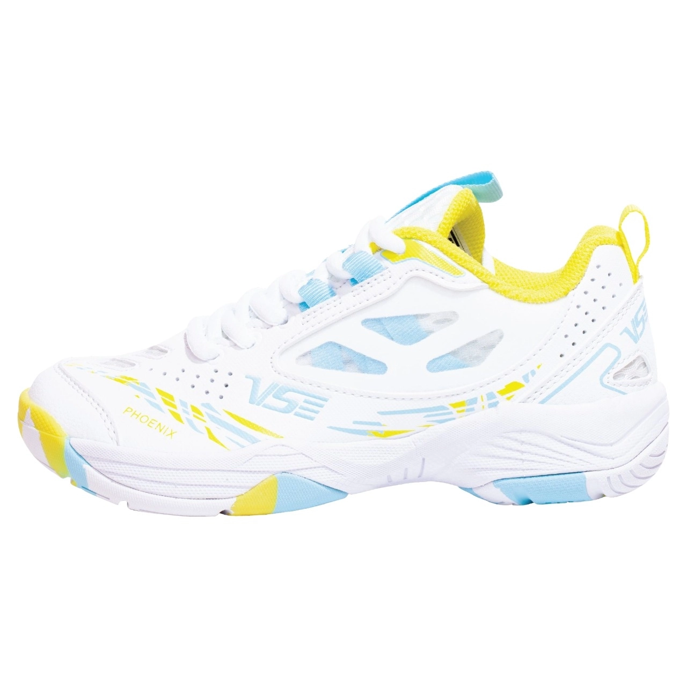
1.100.000 ₫
- Thương hiệu: VS
- Màu sắc: Trắng
- Thân giày: Da PU cao cấp
- Đệm giày: Đệm giảm chấn siêu tốt
- Đế giữa: Tấm Carbon chống xoắn
- Đế giày: Đế kép siêu bám

Công nghệ và cấu trúc nổi bật trên Giày Cầu Lông VS 610W Trắng
- Thân giày PU bền và êm: Chất liệu PU có độ dẻo tốt, giúp giày ôm sát form chân, tạo cảm giác chắc chắn nhưng vẫn dễ chịu khi di chuyển liên tục trên sân.
- Đệm giảm lực tối ưu: Lớp đệm được thiết kế để hấp thụ và phân tán lực khi tiếp đất, hỗ trợ giảm áp lực lên gót chân và khớp gối, đồng thời tăng độ đàn hồi khi bật nhảy.
- Gia cố ổn định giữa bàn chân: Phần midfoot sử dụng vật liệu cứng giúp tăng độ vững chắc, hạn chế hiện tượng xoắn vặn khi đổi hướng nhanh hoặc di chuyển cường độ cao.
- Đế nhiều lớp bám sân tốt: Cấu trúc đế kết hợp lớp đệm êm và cao su ma sát cao, giúp tăng độ bám mặt sân, giảm trơn trượt và hỗ trợ giữ thăng bằng tốt hơn khi thi đấu

Giày Cầu Lông VS VS230S Bạc Chính Hãng
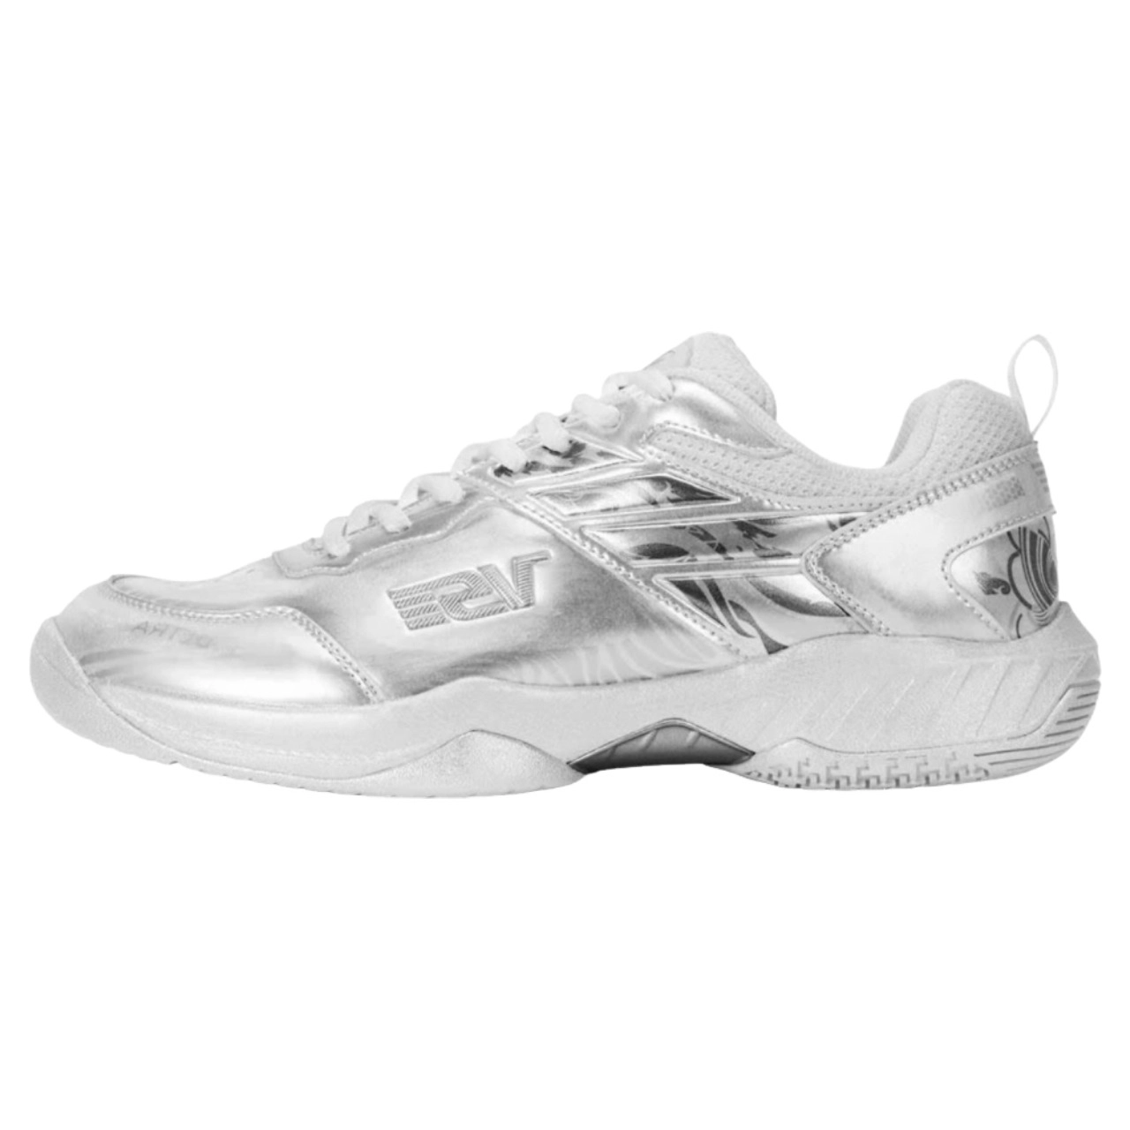
1.500.000 ₫
- Thương hiệu: VS
- Màu sắc: Bạc
- Thân giày: Da Microfiber PU + lưới thoáng khí
- Đế ngoài: Cao su chống mài mòn
- Đệm giữa: EVA mật độ cao

Công nghệ nổi bật của Giày cầu lông VS VS230S Bạc
- Công nghệ thân giày Microfiber PU + lưới thoáng khí: Thân giày cầu lông VS VS230S Bạc được cấu tạo từ da Microfiber PU cao cấp giúp tăng độ bền, giữ form ổn định và hạn chế bong tróc trong suốt quá trình sử dụng. Các vùng lưới thoáng khí được bố trí khoa học nhằm tăng khả năng lưu thông không khí, hỗ trợ thoát nhiệt và thoát ẩm hiệu quả, giữ cho bàn chân luôn khô thoáng và thoải mái khi vận động trong thời gian dài.
- Công nghệ đế cao su chống mài mòn + đệm EVA mật độ cao: Đế ngoài làm từ cao su chất lượng cao giúp tăng độ bám sân, hỗ trợ di chuyển ổn định và giảm nguy cơ trơn trượt khi thực hiện các pha đổi hướng nhanh. Lớp đệm EVA mật độ cao có khả năng hấp thụ lực tốt khi bật nhảy hoặc tiếp đất, đồng thời duy trì độ đàn hồi lâu dài, hạn chế xẹp lún sau thời gian sử dụng, mang lại cảm giác êm ái và chắc chân.
- Công nghệ ổn định Carbon dệt + TPU: Tấm Carbon dệt giúp tăng độ cứng xoắn, cải thiện sự ổn định cho khu vực giữa bàn chân, hỗ trợ kiểm soát chuyển động tốt hơn. Kết hợp với khung TPU gia cố giúp giữ form giày, tối ưu khả năng truyền lực và tăng độ chắc chắn khi thực hiện các động tác di chuyển nhanh, đổi hướng hoặc tiếp đất.

Giày Cầu Lông VS VS6000W Trắng Chính Hãng
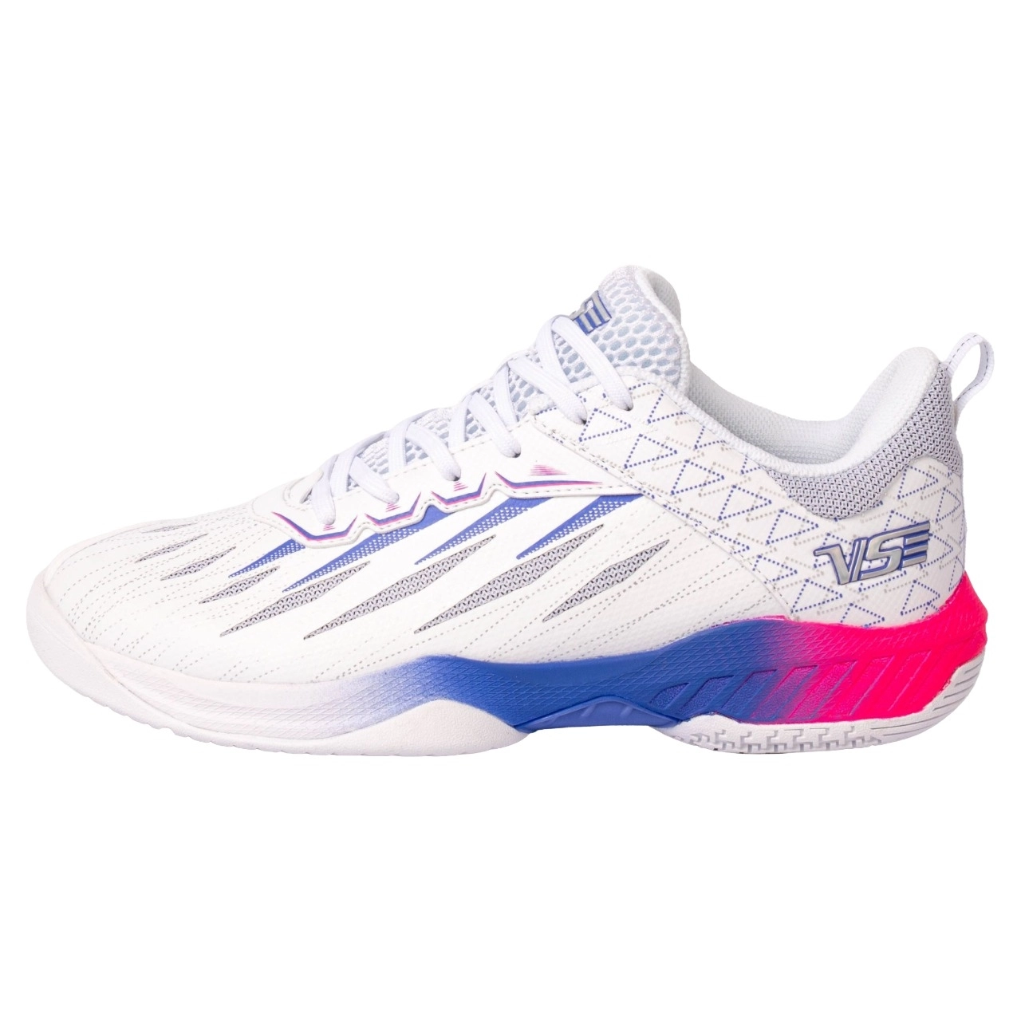
1.400.000 ₫
- Thương hiệu: VS
- Màu sắc: Trắng
- Thân giày: Da công nghệ siêu nhẹ kết hợp lớp phủ KPU và lưới thoáng khí.
- Đế giày: Cao su chống mài mòn + Nhựa TPU + Tấm Carbon.

Công nghệ tích hợp trên Giày VS VS6000W Trắng
- Công nghệ thân giày da siêu nhẹ kết hợp KPU gia cường và lưới thoáng khí giúp tối ưu trọng lượng tổng thể, tăng độ bền cấu trúc nhờ lớp phủ KPU chống mài mòn, đồng thời cải thiện khả năng lưu thông không khí, giữ cho bàn chân luôn khô thoáng và dễ chịu trong suốt quá trình vận động cường độ cao.
- Công nghệ đế cao su chống mài mòn tích hợp khung TPU và tấm Carbon mang lại độ bám sân vượt trội, nâng cao độ ổn định cho toàn bộ form giày, đồng thời tăng độ cứng xoắn ở khu vực giữa bàn chân, giúp truyền lực nhanh và chính xác hơn trong các pha tăng tốc, bật nhảy hoặc đổi hướng đột ngột.
- Công nghệ đệm giảm chấn RA hỗ trợ hấp thụ lực tác động hiệu quả khi tiếp đất, giảm áp lực lên cổ chân và khớp gối, tăng độ êm ái và khả năng hoàn trả năng lượng, từ đó giúp người chơi duy trì sự ổn định và linh hoạt trong những pha di chuyển liên tục với cường độ cao.

Giày Cầu Lông VS VS620 Phoenix Chính Hãng
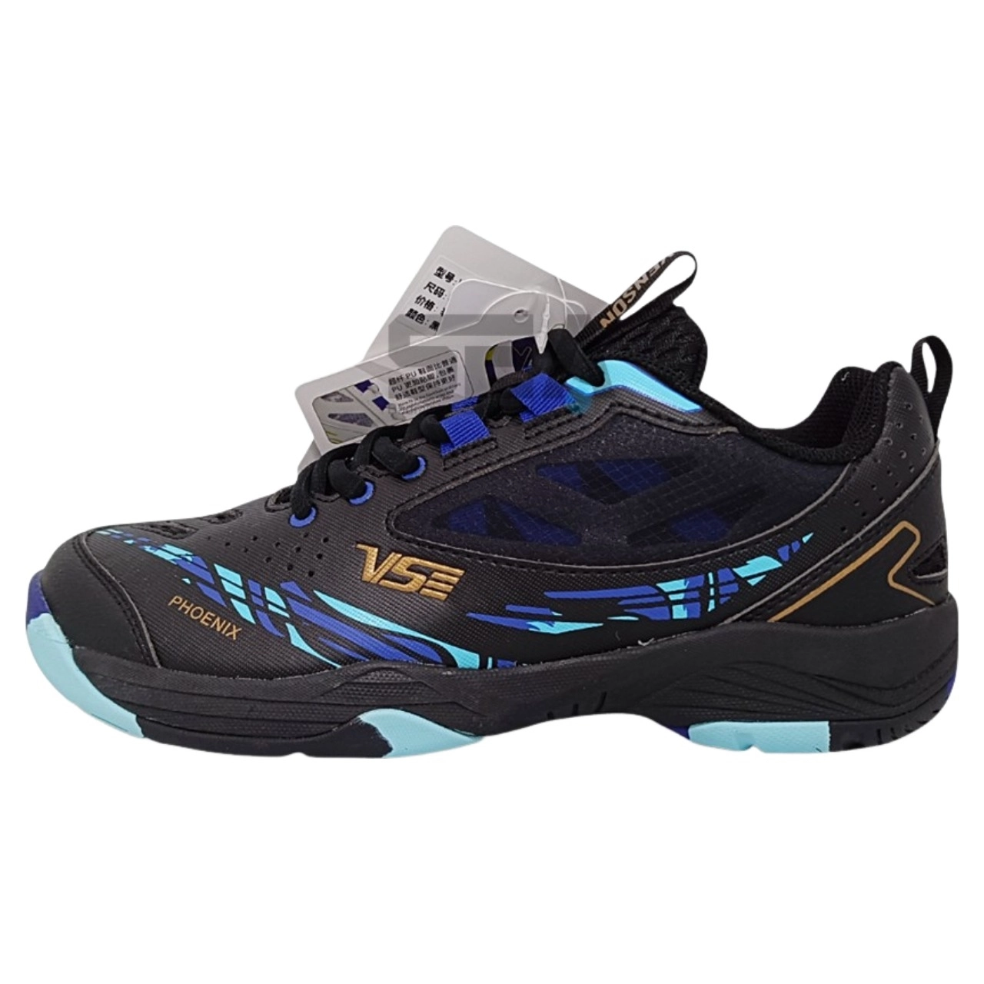
1.350.000 ₫
- Thương hiệu: VS
- Thân giày: Da PU cao cấp
- Đệm giày: Đệm giảm chấn siêu tốt
- Đế giữa: Tấm Carbon chống xoắn
- Đế giày: Đế kép siêu bám

Công nghệ nổi bật trên Giày Cầu Lông VS VS620 Phoenix
- Thân giày da PU cao cấp: Chất liệu da PU mềm mại, ôm sát bàn chân, tạo cảm giác vừa vặn và thoải mái khi di chuyển liên tục trên sân.
- Công nghệ đệm giảm chấn cao cấp: Khả năng hấp thụ lực vượt trội, giúp giảm áp lực lên khớp gối và gót chân; độ đàn hồi tốt, hỗ trợ bảo vệ bàn chân khi bật nhảy và tiếp đất (chịu lực thả trứng từ độ cao 3,6m không vỡ).
- Tấm Carbon chống xoắn: Gia cố phần giữa bàn chân, tăng độ cứng xoắn và ổn định tổng thể, hạn chế nguy cơ lật cổ chân khi đổi hướng hoặc di chuyển tốc độ cao.
- Công nghệ đế kép siêu bám: Đế giữa hai lớp êm ái tăng khả năng giảm chấn, kết hợp đế ngoài cao su bám sân giúp chống trơn trượt hiệu quả và tăng độ ổn định khi thi đấu.

Giày cầu lông Yonex Cumulo
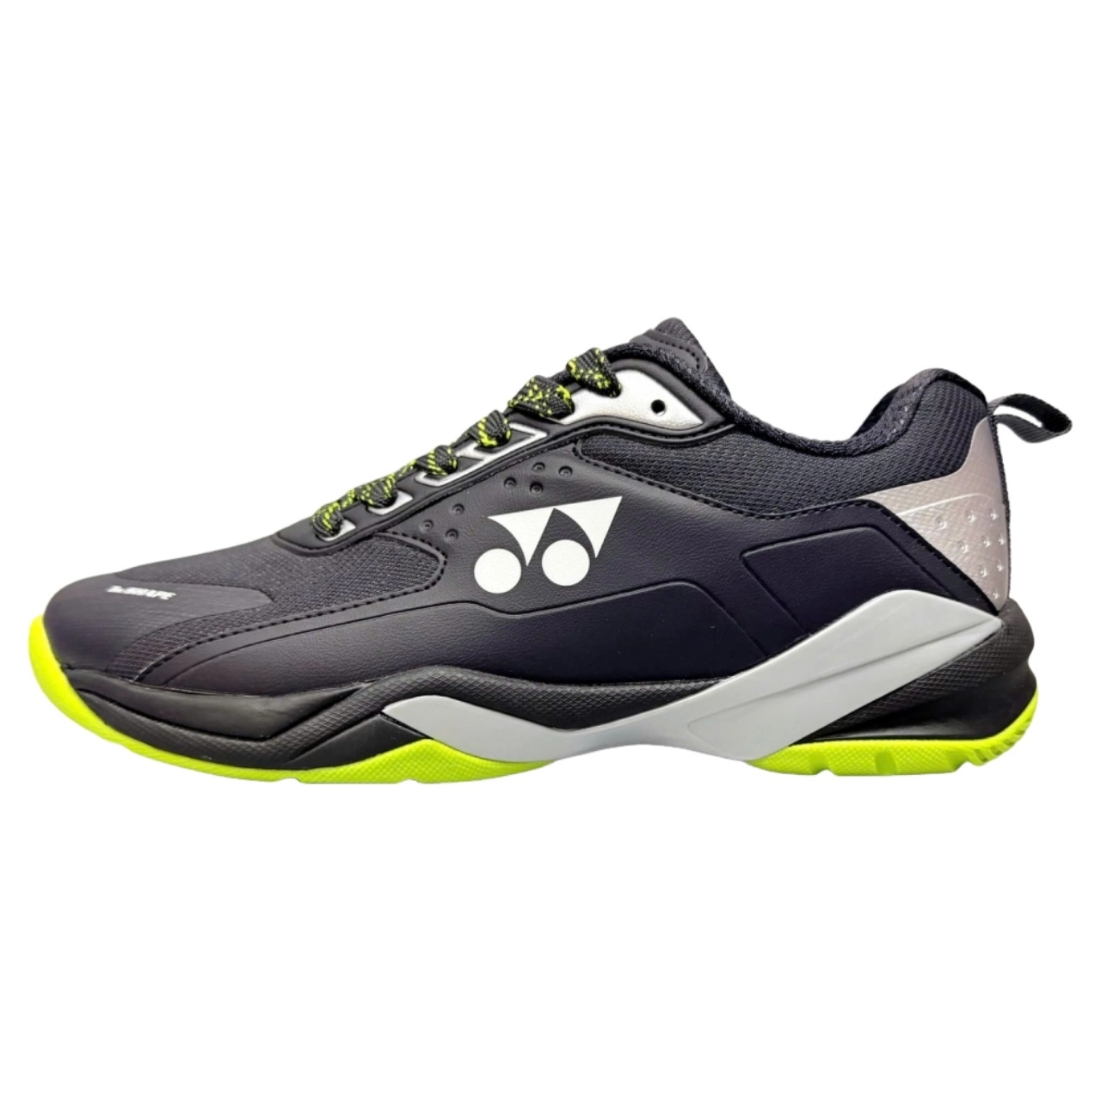
1.250.000 ₫
- Thương hiệu: Yonex
- Chất liệu upper: Vải lưới cao cấp kết hợp da tổng hợp
- Đệm lưỡi gà & cổ giày: Mút dày, êm ái, hỗ trợ giảm áp lực
- Đế giữa: Thiết kế phân tán lực, tăng khả năng hấp thụ chấn động
- Đế ngoài: Cao su chống trượt chuyên dụng, không để lại vệt trên sân

Công nghệ tích hợp trên Giày cầu lông Yonex Cumulo
- TRU CUSHION+: Công nghệ đệm tiên tiến giúp triệt tiêu lực va chạm khi tiếp đất, đồng thời chuyển đổi phần năng lượng đó thành lực phản hồi cho bước di chuyển kế tiếp. Nhờ vậy, các pha bật nhảy và tăng tốc trở nên êm ái hơn, giảm áp lực đáng kể lên gót chân và khớp gối.
- TRU FOAM: Lớp vật liệu đệm có trọng lượng nhẹ và độ thông thoáng cao, giúp tối ưu sự linh hoạt khi di chuyển liên tục. Cấu trúc này mang lại cảm giác dễ chịu suốt thời gian dài thi đấu, hạn chế tình trạng nặng chân hoặc mỏi cơ.
- Tấm Carbon Graphite: Phần khung gia cường đặt ở giữa bàn chân giúp tăng độ ổn định và hạn chế xoắn vặn khi đổi hướng đột ngột. Đồng thời, cấu trúc carbon còn hỗ trợ cải thiện độ bật và khả năng hoàn trả năng lượng trong từng bước chạy.
- TPU gia cố hai bên thân giày: Chi tiết TPU được bố trí dọc hai bên hông nhằm tăng độ chắc chắn khi di chuyển ngang. Thiết kế này giúp bàn chân giữ đúng vị trí, giảm hao hụt lực và nâng cao độ phản hồi khi xử lý các tình huống cầu nhanh.
- Hệ thống chống xoắn kép: Cơ chế ổn định kép ở khu vực midfoot giúp kiểm soát chuyển động hiệu quả hơn trong các pha tiếp đất và đổi hướng tốc độ cao, từ đó hạn chế nguy cơ lật cổ chân và tăng sự tự tin khi thi đấu.
- Cấu trúc upper thoáng khí: Thân giày cầu lông Yonex Cumulo sử dụng vật liệu kết hợp lưới kỹ thuật, tối ưu khả năng lưu thông không khí. Nhờ đó, bàn chân luôn khô ráo, giảm tích tụ mồ hôi và duy trì cảm giác thoải mái trong suốt trận đấu.

Giày cầu lông Kumpoo KH-G828 GZ chính hãng
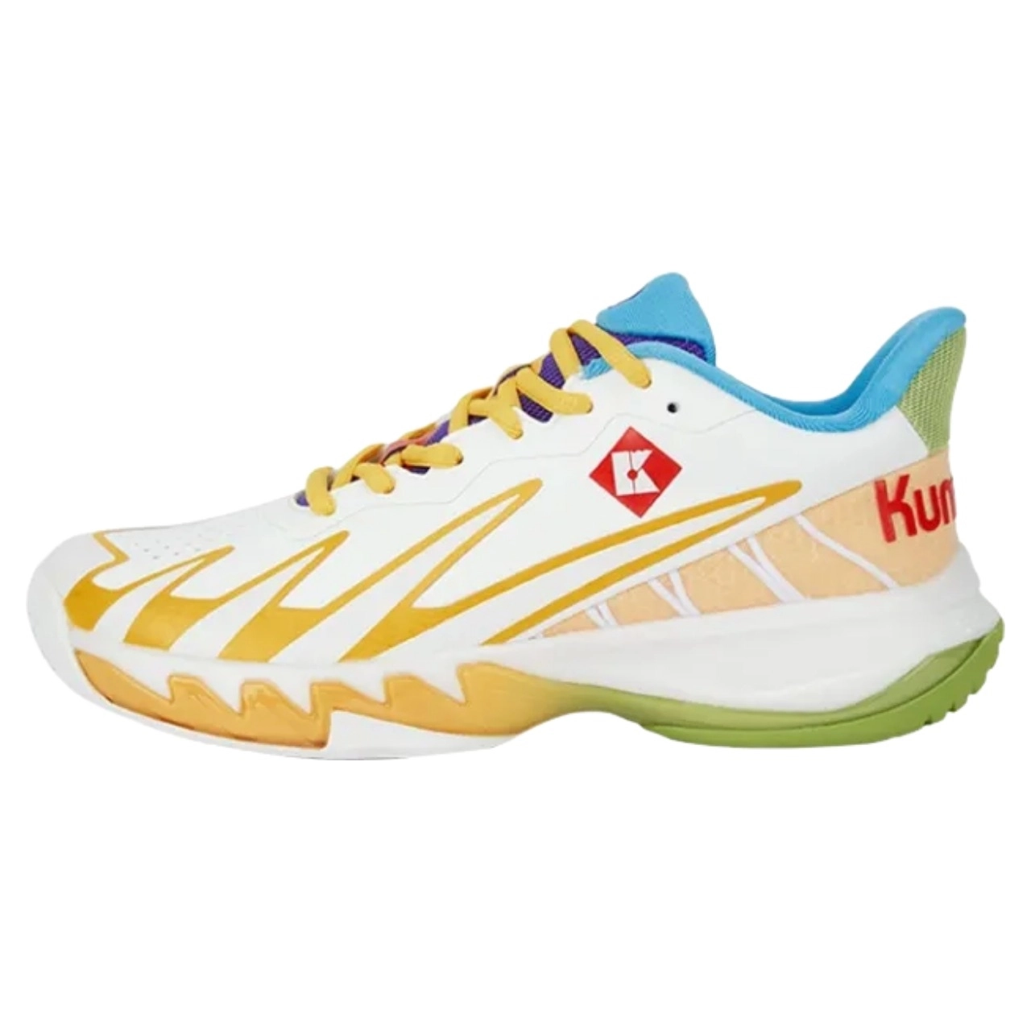
1.940.000 ₫
- Thương hiệu: Kumpoo
- Chất liệu: Microfiber tổng hợp + vải lưới 3 lớp + PU leather
- Chất liệu đế giày: EVA + Phylon + TPU + cao su tự nhiên
- Size giày cầu lông Kumpoo KH-G828 GZ: 36-44
Công nghệ trên Giày Cầu Lông Kumpoo KH-G828 GZ
- Hệ thống đệm EVA + Phylon đàn hồi cao: Kết hợp hai lớp vật liệu giúp hấp thụ lực tối ưu, giảm chấn hiệu quả khi bật nhảy và tiếp đất, mang lại cảm giác êm ái rõ rệt và hạn chế áp lực lên bàn chân khi chơi lâu.

- TPU Support chống xoắn: Tấm TPU được gia cố ở phần giữa bàn chân giúp tăng độ ổn định, giữ form giày chắc chắn, hạn chế xoắn vặn và giảm nguy cơ lật cổ chân khi di chuyển tốc độ cao.

- Upper lưới 3 lớp thoáng khí: Cấu trúc lưới nhiều lớp giúp tăng khả năng lưu thông không khí, giảm tích nhiệt, giữ cho bàn chân luôn khô thoáng và thoải mái trong suốt quá trình vận động.

- Đế cao su tự nhiên với rãnh lục giác: Giày cầu lông Kumpoo KH-G828 GZ có thiết kế đế tăng độ ma sát với mặt sân, giúp bám sân tốt hơn, hỗ trợ các pha di chuyển nhanh, dừng đột ngột và đổi hướng linh hoạt.

- Thiết kế bo cong tự nhiên: Phần đế được tối ưu theo chuyển động bàn chân, giúp từng bước di chuyển mượt mà hơn, tăng tốc tốt và cải thiện khả năng phản xạ trên sân.

Giày cầu lông Mizuno Wave Claw Pro 3 - Trắng chính hãng (71GA265201)
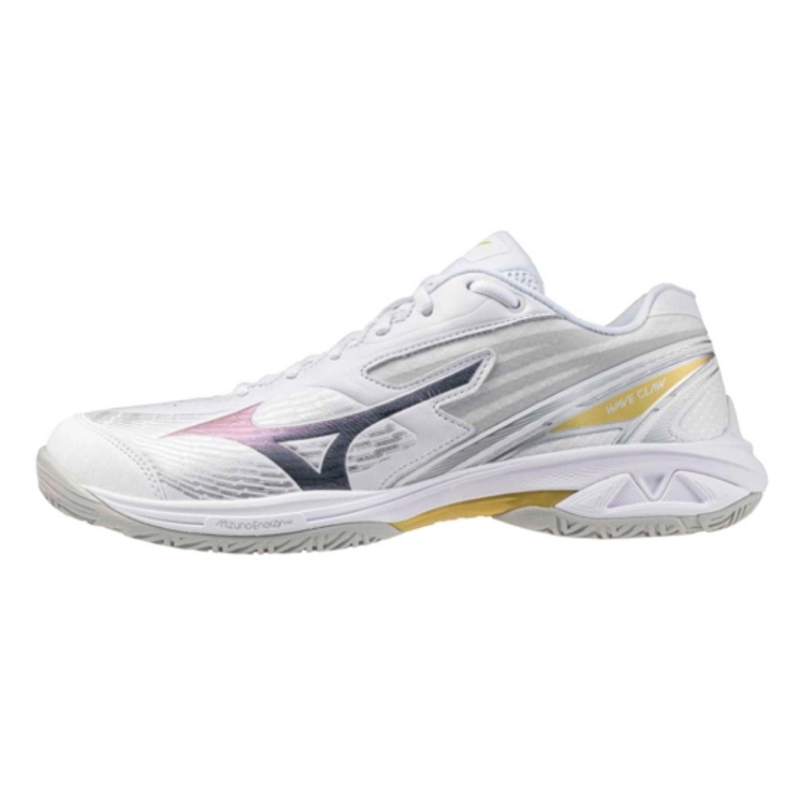
3.000.000 ₫
- Thương hiệu: Mizuno
- Chất liệu thân giày: Da (35%), Chất liệu tổng hợp (35%), Vải dệt (30%)
- Chất liệu đế giày: Cao su (85%), Nhựa (10%), EVA (5%)
- Trọng lượng giày cầu lông Mizuno Wave Claw Pro 3: 310g

Công nghệ tích hợp và các ưu điểm nổi bật trên Giày cầu lông Mizuno Wave Claw Pro 3
- MIZUNO WAVE: Cấu trúc đế dạng sóng đặc trưng giúp cân bằng giữa độ êm và sự ổn định, giảm chấn hiệu quả khi tiếp đất nhưng vẫn giữ được độ chắc chắn khi di chuyển ngang.
- MIZUNO ENERZY NXT: Vật liệu đệm thế hệ mới mang lại cảm giác mềm hơn, nhẹ hơn và hoàn trả năng lượng tốt hơn, hỗ trợ bứt tốc nhanh ngay từ bước chạy đầu tiên.
- MIZUNO ENERZY XP: Tăng độ êm ái khi mang lâu, đồng thời cải thiện độ nảy và khả năng phản hồi lực, giúp mỗi bước di chuyển trở nên linh hoạt hơn.
- PoWnCe Midsole: Đế giữa siêu nhẹ nhưng vẫn đảm bảo độ đàn hồi cao, giúp giảm áp lực lên chân trong những trận đấu cường độ cao.
- Cao su XG Rubber: Đế ngoài có độ bám sân tốt, hỗ trợ di chuyển chắc chắn kể cả khi đổi hướng đột ngột hoặc thực hiện các pha xử lý tốc độ.
- Rãnh D-Flex Groove: Giày cầu lông Mizuno Wave Claw Pro 3 có thiết kế rãnh đặc biệt ở đế giúp tăng khả năng chuyển hướng nhanh, hỗ trợ những pha phản xạ và di chuyển ngang linh hoạt hơn.
- U4ic X Strobel Board: Tăng cường lớp đệm dưới bàn chân, mang lại cảm giác êm và ổn định xuyên suốt quá trình thi đấu.
- Upper cải tiến toàn diện: Phần thân giày được làm mới với vật liệu và quy trình sản xuất hiện đại, mang lại độ ôm chân tốt hơn, hỗ trợ kiểm soát bước di chuyển chính xác.

Giày cầu lông Mizuno Wave Claw 4
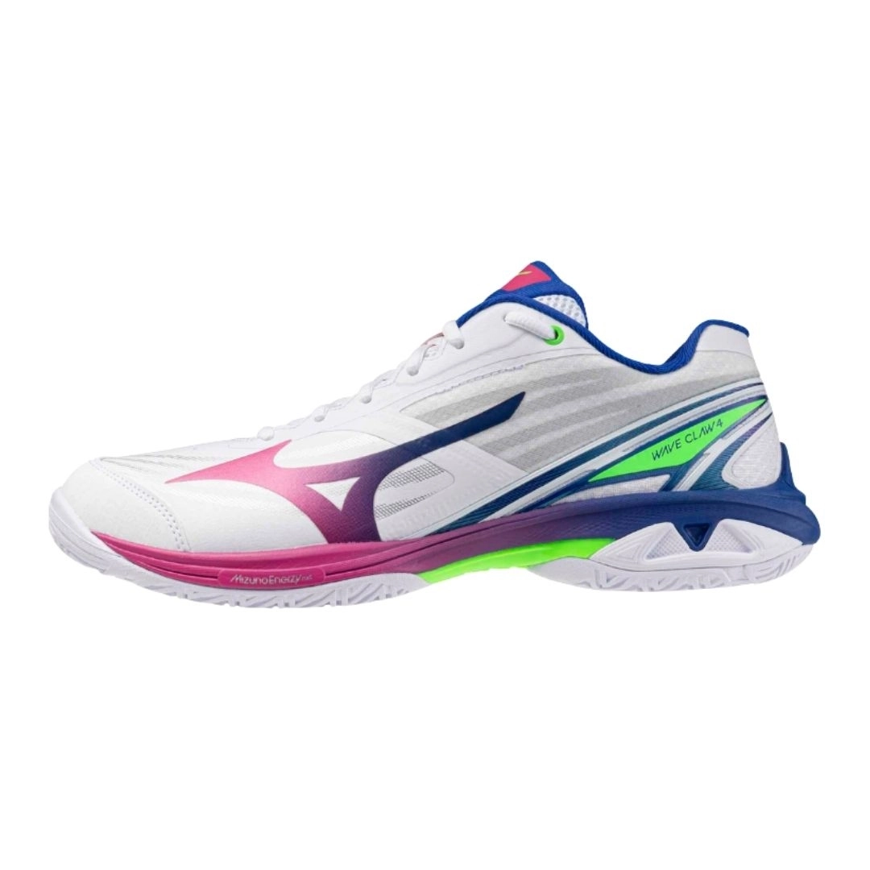
2.750.000 ₫
- Thương hiệu: Mizuno
- Chất liệu thân giày: Chất liệu tổng hợp (80%), chất liệu dệt (20%)
- Chất liệu đế giày: Cao su (85%), Nhựa (10%), EVA (5%)
- Trọng lượng giày cầu lông Mizuno Wave Claw 4 : 305g

Công nghệ tích hợp và các ưu điểm nổi bật trên Giày cầu lông Mizuno Wave Claw Pro 2
- MIZUNO WAVE: Công nghệ cốt lõi giúp cân bằng giữa giảm chấn và độ ổn định. Cấu trúc dạng sóng ở đế giúp phân tán lực hiệu quả khi tiếp đất, đồng thời giữ vững form chân trong các pha di chuyển ngang.
- MIZUNO ENERZY NXT: Phiên bản nâng cấp với độ đàn hồi cao hơn, hỗ trợ hoàn trả năng lượng mạnh mẽ. Nhờ đó, mỗi bước di chuyển đều có lực đẩy rõ rệt hơn, đặc biệt hiệu quả trong các pha tăng tốc đầu tiên.
- MIZUNO ENERZY XP: Mang lại sự cân bằng giữa độ mềm và độ nảy, giúp giảm áp lực lên bàn chân khi vận động cường độ cao, đồng thời giữ được độ nhẹ cần thiết cho lối chơi tốc độ.
- PoWnCe Midsole: Chất liệu đế giữa siêu nhẹ nhưng vẫn đảm bảo độ đàn hồi tốt, giúp giảm trọng lượng tổng thể của giày mà không làm mất đi cảm giác chắc chắn.
- Cao su XG Rubber: Đế ngoài sử dụng cao su cao cấp, tăng độ bám sân và độ bền, hỗ trợ tối đa trong các pha di chuyển nhanh và dừng đột ngột.
- Rãnh D-Flex Groove: Giày cầu lông Mizuno Wave Claw 4 có thiết kế rãnh đặc biệt ở đế giúp tối ưu khả năng chuyển hướng, cho phép người chơi đổi hướng nhanh và dứt khoát hơn.
- Upper cải tiến hoàn toàn: Sử dụng da tổng hợp mới với độ đàn hồi tốt hơn, ôm chân sát hơn, mang lại cảm giác chắc chắn nhưng vẫn thoải mái trong suốt quá trình thi đấu.
- Thiết kế lưỡi gà mới: Ôm sát mu bàn chân, tăng độ “khóa chân”, tạo cảm giác liền mạch và ổn định khi di chuyển.

Giày cầu lông Kumpoo KH-D66 Trắng chính hãng
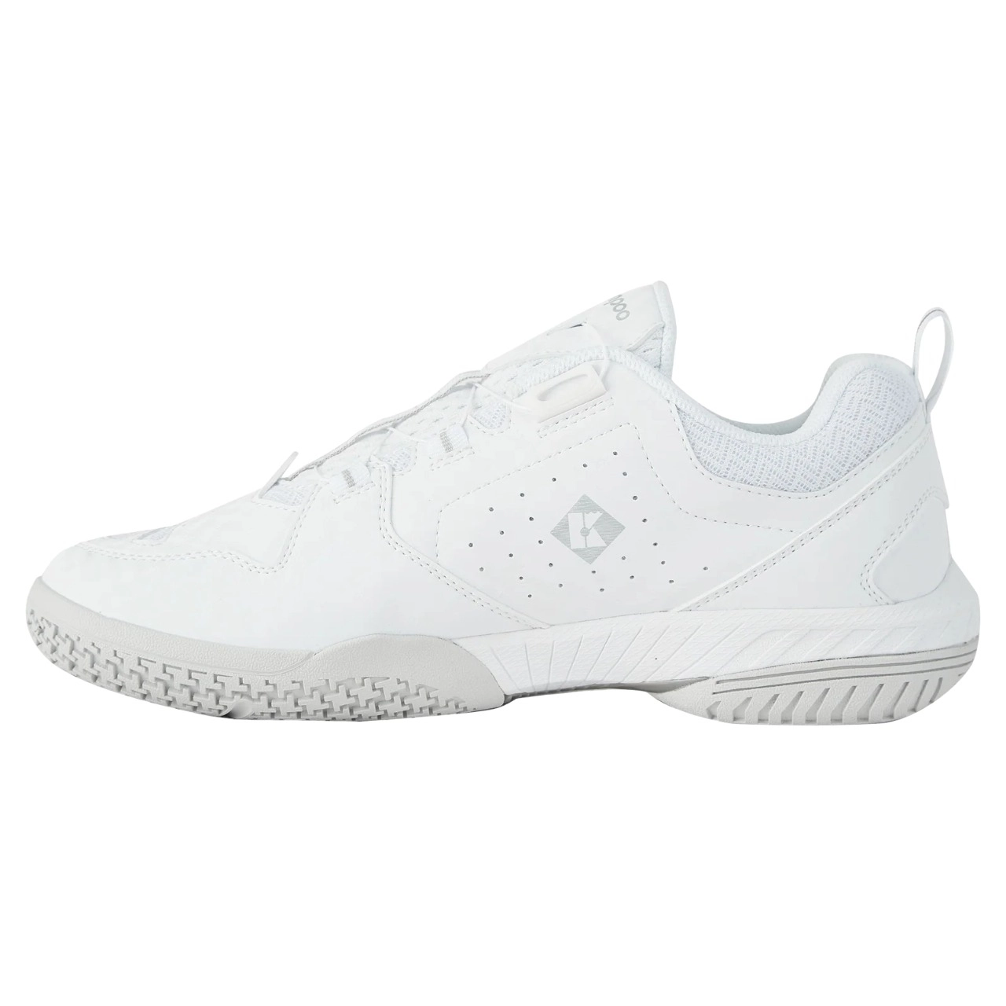
1.080.000 ₫
- Thương hiệu: Kumpoo.
- Chất liệu: Upper KPU kết hợp mesh thoáng khí, lót trong vải + EVA, lót giày tháo rời
- Đế giày cầu lông Kumpoo KH-D66 trắng: Cao su chống trượt, đế giữa EVA, tích hợp TPU chống xoắn và tấm carbon
- Size: 36-44.

Công nghệ trên Giày cầu lông Kumpoo KH-D66 trắng
- Fitgo Quick Lacing System: Hệ thống dây vặn thông minh giúp người dùng mang và tháo giày nhanh chóng chỉ với thao tác nhấn và xoay, đồng thời đảm bảo độ ôm chân chắc chắn và đồng đều.
- 360° Air Self-Circulation System: Cơ chế lưu thông không khí toàn diện giúp giày luôn thông thoáng, giảm tích tụ mồ hôi và hạn chế mùi khó chịu khi vận động lâu.
- Lightweight EVA Midsole: Đế giữa EVA trọng lượng nhẹ giúp giảm áp lực lên bàn chân, tăng khả năng hấp thụ chấn động và mang lại phản hồi nhanh trong từng bước di chuyển.
- TPU Anti-torsion Plate: Tấm chống xoắn TPU hỗ trợ ổn định phần vòm chân, hạn chế tình trạng xoắn bàn chân khi đổi hướng đột ngột.
- 3D Woven Carbon Plate: Tấm carbon dệt 3D tăng cường độ cứng và khả năng chịu lực, giúp giữ vững cấu trúc giày và nâng cao hiệu suất di chuyển.
- Metal Mesh Gasket: Giày cầu lông Kumpoo KH-D66 trắng có lớp lưới kim loại gia cố phần đế giúp tăng độ bền và cải thiện khả năng phân tán lực.
- Anti-slip Rubber Outsole: Đế cao su với hoa văn bám sân tốt, giúp tăng độ ma sát, hạn chế trơn trượt và đảm bảo sự ổn định khi thi đấu.
- Support Pad & Heel Stabilizer: Đệm hỗ trợ kết hợp tấm cố định gót giúp tăng độ chắc chắn cho vùng gót chân, hỗ trợ các pha bứt tốc và đổi hướng an toàn hơn.

